VNTEACH.COM  ĐỀ SỐ 07 | ĐỀ THI THỬ TỐT NGHIỆP THPT QUỐC GIA  NĂM HỌC: 2023 – 2024  MÔN: VẬT LÝ  Thời gian làm bài: 50 phút; không kể thời gian phát đề

Câu 1. Phát biểu nào sau đây sai?
Đối với dao động tắt dần thì
A. cơ năng giảm dần theo thời gian.
B. tần số dao động giảm dần theo thời gian.
C. ma sát và lực cản càng lớn thì dao động tắt dần càng nhanh.
D. biên độ dao động giảm dần theo thời gian.
Câu 2. Một con lắc lò xo gồm vật nhỏ và lò xo nhẹ, đang dao động điều hòa trên mặt phẳng nằm ngang. Động năng của con lắc đạt giá trị cực tiểu khi
A. vật có vận tốc cực đại. B. lò xo không biến dạng.
C. vật đi qua vị trí cân bằng. D. lò xo có chiều dài cực đại.
Câu 3. Phát biểu nào sau đây là sai khi nói về sóng cơ học?
A. Bước sóng trong một môi trường phụ thuộc vào bản chất môi trường, còn tần số thì không.
B. Bước sóng là khoảng cách giữa hai điểm gần nhau nhất trên phương truyền sóng dao động cùng pha.
C. Trong sóng cơ, pha dao động được truyền đi, còn các phân tử môi trường thì không.
D. Khi tần số dao động của nguồn càng lớn thì tốc độ lan truyền của sóng càng lớn.
Câu 4. Chọn phát biểu sai về sóng âm?
A. Sóng âm truyền trong nước với tốc độ lớn hơn trong không khí.
B. Khi sóng âm truyền từ không khí vào nước thì bước sóng tăng.
C. Tốc độ truyền âm phụ thuộc vào tính chất của môi trường và nhiệt độ.
D. Tốc độ truyền âm trong không khí xấp xỉ bằng tốc độ truyền âm trong chân không.
Câu 5. Đặt điện áp vào hai đầu đoạn mạch chỉ có cuộn cảm thuần L thì cường độ dòng điện tức thời chạy trong mạch là i. Phát biểu nào sau đây là đúng?
A. Ở cùng thời điểm, điện áp u chậm pha so với dòng điện i.
B. Dòng điện i luôn ngược pha với điện áp u.
C. Ở cùng thời điểm, dòng điện i chậm pha so với điện áp u.
D. Dòng điện i luôn cùng pha với điện áp u.
Câu 6. Nguyên tắc hoạt động của máy phát điện xoay chiều dựa trên hiện tượng
A. tự cảm. B. quang điện ngoài.
C. cảm từ điện từ. D. quang điện trong.
Câu 7. Đặc điểm giống nhau giữa sóng cơ và sóng điện từ là
A. gồm cả sóng ngang và sóng dọc.
B. đều truyền đi nhờ lực liên kết giữa các phần tử môi trường.
C. đều truyền được trong chân không.
D. quá trình truyền sóng là quá trình truyền pha dao động.
Câu 8. Phát biểu nào sau đây là không đúng?
Quang phổ vạch phát xạ
A. của các nguyên tố khác nhau là khác nhau.
B. của mỗi chất có thể tạo ra ở bất kì tỉ khối, áp suất và nhiệt độ nào.
C. là hệ thống các vạch màu riêng rẻ nằm trên một nền tối.
D. là do các chất khí hay hơi ở áp suất thấp bị kích thích phát ra.
Câu 9. Điều nào sau đâu là sai khi so sánh tia hồng ngoại với tia tử ngoại?
A. Tia hồng ngoại và tia tử ngoại đều không nhìn thấy được bằng mắt thường.
B. Tia hồng ngoại và tia tử ngoại có cùng bản chất là sóng điện từ.
C. Tia hồng ngoại có tần số lớn hơn tần số của tia tử ngoại.
D. Tia hồng ngoại và tia tử ngoại đều tác dụng lên kính ảnh.
Câu 10. Trong sự phát quang, thời gian phát quang là khoảng thời gian
A. tính từ lúc bắt đầu kích thích đến khi ngừng kích thích.
B. tính từ lúc bắt đầu kích thích đến khi ngừng phát quang.
C. tính từ lúc ngừng kích thích đến khi ngừng phát quang.
D. tính từ lúc bắt đầu kích thích đến khi bắt đầu phát quang.
Câu 11. Bốn vật kích thước nhỏ A, B, C, D nhiễm điện. Vật A hút vật B nhưng đẩy vật c, vật c hút vật D. Biết A nhiễm điện dương. Chọn phương án đúng.
A. B âm, C âm, D dương. B. B âm, C dương, D dương.
C. B âm, C dương, D âm. D. B dương, C âm, D dương.
Câu 12. Phát biểu nào sau đây là không đúng khi nói về chu kì con lắc đơn dao động tự do?
A. Không phụ thuộc vào khối lượng vật treo khi dao động trong mọi môi trường.
B. Không phụ thuộc vào khối lượng vật treo khi dao động trong trọng trường.
C. Phụ thuộc vào khối lượng vật treo khi dao động trong điện trường và vật treo đã tích điện.
D. Không phụ thuộc vào khối lượng vật treo khi dao động trong từ trường, vật treo là quả cầu thủy tinh.
Câu 13. Cho A, B, C, D, E theo thứ tự là 5 nút liên tiếp trên một sợi dây đang có sóng dừng. M, N, P là các điểm bất kì của dây lần lượt nằm trong khoảng AB, BC, DE thì có thể rút ra kết luận là
A. N dao động cùng pha P, ngược pha với M.
B. M dao động cùng pha P, ngược pha với N.
C. M, N và P dao động cùng pha.
D. không thể biết được vì không biết chính xác vị trí các điểm M, N, P;
Câu 14. Trong mạch RLC mắc nối tiếp, độ lệch pha của dòng điện so với điện áp đặt vào hai đầu đoạn mạch phụ thuộc vào
A. đặc tính của mạch điện và tần số của dòng điện xoay chiều.
B. điện áp hiệu dụng giữa hai đầu đoạn mạch.
C. cường độ dòng điện hiệu dụng trong mạch.
D. cách chọn gốc thời gian để tính pha ban đầu.
Câu 15. Nhận xét nào sau đây là không đúng?
Trong một mạch điện xoay chiều có RCL mắc nối tiếp đang có cộng hưởng, nếu giữ nguyên hiệu điện thế hiệu dụng của nguồn điện xoay chiều đặt vào mạch và giá trị các linh kiện điện tử, ta bắt đầu tăng tần số thì
A. hiệu điện thế hiệu dụng trên đoạn R nối tiếp với C sẽ tăng.
B. cường độ hiệu dụng trong mạch sẽ giảm.
C. hiệu điện thế hiệu dụng giảm.
D. dòng điện trong mạch trở nên chậm pha hơn hiệu điện thế đặt vào mạch RCL.
Câu 16. Mạch dao động điện từ LC lí tưởng có dao động điện từ tự do. Phát biểu nào sau đây là không đúng?
A. Khi điện áp giữa hai bản tụ cực đại thì điện áp hai đầu cuộn dây bằng không.
B. Khi điện áp giữa hai bản tụ cực đại thì điện áp hai đầu cuộn dây cực đại.
C. Khi dòng điện qua cuộn dây cực đại thì điện áp giữa hai bản tụ bằng không.
D. Khi điện tích của tụ cực đại thì dòng điện qua cuộn dây bằng không.
Câu 17. Chọn kết luận đúng khi nói về hiện tượng tán sắc ánh sáng.
A. Chùm sáng đơn sắc đi từ không khí vào nước sẽ đổi màu do bước sóng thay đổi.
B. Nguyên nhân của hiện tượng tán sắc ánh sáng là do chiết suất môi trường trong suốt phụ thuộc vào tần số ánh sáng.
C. Một chùm sáng tới khi đi qua lăng kính cho tia ló chỉ có một màu duy nhất thì chùm tới đó phải luôn là chùm đơn sắc.
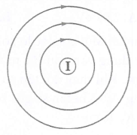
D. Chiếu chùm sáng trắng song song hẹp, nghiêng góc đến mặt phân cách hai môi trường trong suốt bao giờ cũng có hiện tượng tán sắc.
Câu 18. Một dây dẫn điện thẳng được đặt vuông góc với mặt như phẳng hình vẽ. Đường sức từ quay cùng chiều kim đồng hồ. Chiều của dòng điện là
A. đi vào mặt phẳng.
B. đi ra khỏi mặt phẳng.
C. quay theo chiều kim đồng hồ.
D. quay ngược chiểu kim đồng hồ.
Câu 19. Độ bền vững của hạt nhân phụ thuộc vào
A. khối lượng hạt nhân. B. năng lượng liên kết.
C. độ hụt khối. D. tỉ số giữa độ hụt khối và số khối.
Câu 20. Để đo công suất tiêu thụ của một đoạn mạch xoay chiều, người ta sử dụng đồng hồ đa năng đo giá trị hiệu dụng của cường độ dòng điện I và giá trị điện trở R của mạch. Sai số tỉ số của phép công suất có thể được xác định bằng biểu thức
A. . B. .
C. . D. .
Câu 21. Trong thí nghiệm Y-âng về giao thoa ánh sáng, người ta sử dụng hai bức xạ màu tím và màu lục có bước sóng lần lượt là và . Với M là vị trí vân sáng bậc 3 của ánh sáng lục và N là vị trí vân sáng bậc 5 của ánh sáng tím, M và N ở hai phía so với vị trí vân trung tâm O. Nhận xét nào sau đây là không đúng? Không tính tới M và N thì
A. giữa M và N có 2 vân sáng cùng màu với vân sáng trung tâm.
B. số vân sáng màu tím giữa O và N bằng số vân sáng màu tím giữa O và M.
C. số vân sáng màu lục giữa O và N bằng số vân sáng màu lục giữa O và M.
D. số vân sáng màu lục giữa O và N bằng số vân sáng màu tím giữa O và M.
Câu 22. Từ Trái Đất, các nhà khoa học điều khiển các xe tự hành trên Mặt Trăng nhờ sử dụng các thiết bị thu phát sóng vô tuyến. Sóng vô tuyến được dùng trong ứng dụng này thuộc dải sóng nào sau đây?
A. sóng cực ngắn. B. sóng ngắn. C. sóng dài. D. sóng trung.
Câu 23. Trong máy hạ áp, tỉ số giữa số vòng dây của cuộn sơ cấp và cuộn thứ cấp là
A. . B. . C. . D. .
Câu 24. Đặt hiệu điện thế vào hai đầu đoạn mạch có điện trở . Trong mỗi phút, mạch tiêu thụ một lượng điện năng bằng
A. 2,4 kJ. B. 40J. C. 24 kJ. D. 120 J.
Câu 25. Trong chân không, một ánh sáng có bước sóng là . Cho hằng số Plăng ; tốc độ ánh sáng trong chân không ; và . Năng lượng của phôtôn ánh sáng này bằng
A. 2,07 eV. B. 4,07 eV. C. 3,34 eV. D. 5,14 eV.
Câu 26. Một con lắc lò xo dao động theo phương thẳng đứng trong môi trường có lực cản. Tác dụng vào con lắc một lức cưỡng bức tuần hoàn F= F₀cosωt, tần số góc ω thay đổi được. Khi thay đổi tần số góc đến giá trị ω₁ và 4ω₁ thì biên độ dao động của con lắc đều bằng A₁. Khi tần số góc bằng 3ω₁ thì biên độ dao động của con lắc bằng A₂. So sánh A₁ và A₂ , ta có:
A. . B. . C. . D. .
Câu 27. Một điểm sáng S cho ảnh S’ bởi thấu kính L có xy là trục chính của thấu kính như hình vẽ. Chọn phương án đúng.
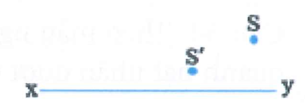
A. L là thấu kính phân kì, S’ là ảnh ảo. B. L là thấu kính hội tụ, S’ là ảnh thật.
C. L là thấu kính hội tụ, S’ là ảnh ảo. D. L là thấu kính phân kì, S’ là ảnh thật.
Câu 28. Đồng vị là chất phóng xạ và tạo thành đồng vị của Mg với chu kí bán rã 15h. Một mẫu có khối lượng ban đầu là 0,24 g. Cho số Avôgađro là . Số hạt nhân Mg tạo thành trong giờ thứ 10 xấp xỉ là
A. hạt. B. hạt. C. hạt. D. hạt.
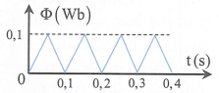
Câu 29. Từ thông qua một khung dây dẫn kín có điện trở 0,5 ; biến đổi theo thời gian được mô tả như đồ thị hình bên. Đồ thị nào dưới đây biểu diễn đúng sự biến đổi của dòng điện cảm ứng trong khung theo thời gian tương ứng với đồ thị (t) đã cho?
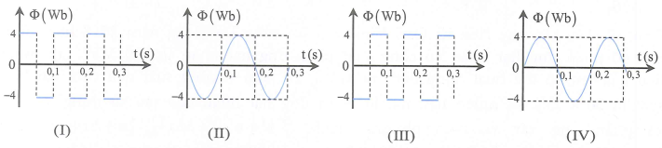
A. Hình (I). B. Hình (II). C. Hình (III). D. Hình (IV).
Câu 30. Dao động của một vật là tổng hợp của hai dao động điều hòa cùng phương, cùng tần số, có phương trình li độ là và với và là các hằng số dương. Biết phương trình li độ của dao động tổng hợp là , trong đó và . Tỉ số bằng
A. . B. 3. C. . D. .
Câu 31. Đặt một nguồn âm điểm phát âm đẳng hướng trong môi trường truyền đồng tính không hấp thụ âm. Di chuyển một thiết bị đo mức độ âm dọc theo một đường thẳng trong môi trường đó thì thấy mức độ âm tại vị trí ban đầu có giá trị 50 dB, tăng đến giá trị cực đại bằng 60 dB rồi giảm dần có mức độ âm là 50 dB tại vị trí dừng lại. Biết quãng đường di chuyển của thiết bị đo là 60 m. Khoảng cách ngắn nhất thiết bị đo với nguồn phát âm gần nhất với giá trị nào sau đây?
A. 3,5 m. B. 4,5 m. C. 8,5 m. D. 9,5 m.
Câu 32. Đặt điện áp ( và không đổi) vào hai đầu đoạn mạch AB theo thứ tự gồm một tụ điện, một cuộn cảm thuần và một điện trở thuần mắc nối tiếp. Gọi M là điểm nối giữa tụ điện và cuộn cảm. Biết điện áp hiệu dụng giữa hai đầu AM bằng điện áp hiệu dụng giữa hai đầu MB và cường độ dòng điện trong mạch lệch pha so với điện áp giữa hai đầu đoạn mạch. Hệ số công suất của đoạn mạch MB là
A. . B. 0,26. C. 0,50. D. .
Câu 33. Đặt điện áp xoay chiều vào hai đầu đoạn mạch gồm R, L, C mắc nối tiếp (cuộn cảm thuần). Đồ thị biểu diễn điện áp hai đầu điện trở đầu là , sau khi nối tắt tụ C là như hình vẽ. Hệ số công suất của mạch sau khi nối tắt C là bao nhiêu?
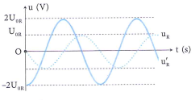
A. . B. . C. . D. .
Câu 34. Trong thí nghiệm Y-âng về giao thoa ánh sáng, hai khe được chiếu bằng ánh sáng gồm hai bức xạ đơn sắc và có bước sóng lần lượt là 0,5 và 0,7 . Trên màn quan sát, hai vân tối trùng nhau gọi là một vạch tối. Trong khoảng giữa vân sáng trung tâm và vạch tối gần vân trung tâm nhất có vân sáng của và vân sáng của (không tính vân trung tâm). Giá trị bằng
A. 5. B. 8. C. 6. D. 3.
Câu 35. Tàu sân bay Hoa Kì Carl Vinson thăm cảng Đà Nẵng năm 2018 hoạt động nhờ lò phản ứng hạt nhân có công suất phản ứng hạt nhân là 500 MW. Lõi nhiên liệu của tàu có thể hoạt động liên tục trong 20 năm ở công suất nêu trên với hiệu suất 30%. Giả sử nhiên liệu mà lò phản ứng hạt nhân của tàu sử dụng là và phản ứng xảy ra theo phương trình: . Biết ;. Coi 1 năm có 365 ngày. Bỏ qua khối lượng electron. Khối lượng lõi nhiên liệu tối thiểu là
A. 858 kg. B. 1190 kg. C. 8,58 tấn. D. 11,9 tấn.
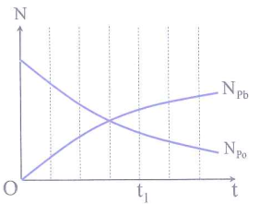
Câu 36. Đồng vị phóng xạ anpha và biến thành hạt nhân chì bền. Hình bên là đồ thị biểu diễn sự thay đổi số hạt nhân Poloni và số hạt nhân chì theo thời gian t. Lấy khối lượng nguyên tử bằng số khối, tỉ số khối lượng của hạt nhân chì so với hạt nhân Poloni vào thời điểm có giá trị gần nhất với giá trị nào sau đây?
A. 14,7. B. 8,9. C. 12,6. D. 9,1.
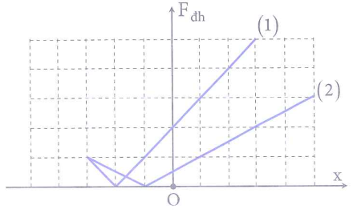
Câu 37. Hai con lắc lò xo được treo thẳng đứng, chọn chiều dương hướng xuống, độ lớn của lực đàn hồi tác dụng lên mỗi con lắc có đồ thị phụ thuộc vào li độ như hình vẽ. Cơ năng của con lắc (1) và (2) lần lượt là và . Tính tỉ số .
A. 0,18. B. 0,36.
C. 0,54. D. 0,72.
Câu 38. Trên mặt nước có hai nguồn sóng kết hợp dao động đồng pha tại và . Biết sóng lan truyền trên mặt nước với bước sóng và . là đường trung trực thuộc mặt nước của . M, N, P, Q là bốn điểm không thuộc , dao động với biên độ cực đại, đồng pha với nguồn và gần nhất. Trong 4 điểm M, N, P, Q, khoảng cách giữa hai điểm gần nhau nhất có giá trị gần nhất với giá trị nào sau đây?
A. . B. . C. . D. .
Câu 39. Để xác định hệ số tự cảm của cuộn dây thuần cảm dựa vào máy dao động ký điện tử, người ta mắc cuộn dây nối tiếp với hộp điện trở mẫu (có thể thay đổi được). Sử dụng nguồn điện có hiệu điện thế U không đổi, tần số f. Nguyên tắc làm việc của máy dao động ký điện tử dựa vào sự dao động điện áp tức thời trên phần tử và , đồ thị biểu diễn sự phụ thuộc điện áp tức thời và điện áp tức thời có dạng elip. Điều chỉnh tần số dòng điện xoay chiều có giá trị đồng thời thay đổi giá trị trên hộp điện trở mẫu đến giá trị thì đồ thị có dạng đường tròn. Giá trị gần nhất với giá trị nào sau đây?
A. 0,15 H. B. 0,11 H. C. 0,24 H. D. 0,19 H.
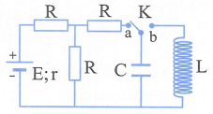
Câu 40. Dùng mạch điện như hình bên để tạo ra dao động điện từ. Ban đầu khóa K vào chốt a, khi dòng điện qua nguồn điện ổn định thì chuyển khóa K đóng sang chốt b. Biết ; ; ; và . Lấy . Trong khoảng thời gian 10 kể từ thời điểm đóng K vào chốt b, có bao nhiêu electron đã chuyển đến bản tụ điện nối với khóa K?
A. electron. B. electron. C. electron. D. electron.

Đáp án
1-B | 2-D | 3-D | 4-D | 5-C | 6-C | 7-D | 8-B | 9-C | 10-C
11-C | 12-A | 13-A | 14-A | 15-A | 16-A | 17-B | 18-A | 19-D | 20-B
21-D | 22-A | 23-C | 24-A | 25-A | 26-D | 27-A | 28-B | 29-C | 30-C
31-D | 32-A | 33-C | 34-A | 35-D | 36-A | 37-D | 38-B | 39-A | 40-A

LỜI GIẢI CHI TIẾT
Câu 1: Đáp án B
Đối với dao động tắt dần thì tần số dao động không đổi theo thời gian.
Câu 2: Đáp án D
Động năng của con lắc đạt giá trị cực tiểu khi lò xo có chiều dài cực đại.
Câu 3: Đáp án D
Tốc độ lan truyền của sóng cơ phụ thuộc vào bản chất của môi trường truyền sóng, không phụ thuộc vào tần số dao động của nguồn.
Câu 4: Đáp án D
Sóng âm không truyền được trong chân không nên phát biểu D là không đúng.
Câu 5: Đáp án C
Mạch chỉ chứa cuộn cảm thuần nên điện áp giữa hai đầu đoạn mạch luôn sớm pha so với dòng điện i hay dòng điện luôn chậm pha so với điện áp u.
Câu 6: Đáp án C
Nguyên tắc hoạt động của máy phát điện xoay chiều là dựa vào hiện tượng cảm ứng điện từ.
Câu 7: Đáp án D
Đặc điểm giống nhau giữa sóng cơ và sóng điện từ: quá trình truyền sóng là quá trình truyền pha dao động.
Câu 8: Đáp án B
Quang phổ phát xạ của chất khí ở áp suất thấp khị bị nung nóng phát ra là quang phổ vạch.
Câu 9: Đáp án C
Tia hồng ngoại có tần số nhỏ hơn tần số của tia tử ngoại.
Câu 10: Đáp án C
Thời gian phát quang là khoảng thời gian tính từ lúc ngừng kích thích đến khi ngừng phát quang.
Câu 11: Đáp án C
A nhiễm điện dương, A hút B nên B nhiễm điện âm.
A đẩy C nên C nhiễm điện dương, C hút D nên D nhiễm điện âm.
Câu 12: Đáp án A
Chu kì con lắc đơn dao động tụ do phụ thuộc vào khối lượng khi ở một số môi trường khác ví dụ như trong điện trường.
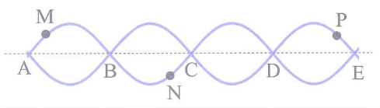
Câu 13: Đáp án A
Từ dữ kiện bài toán ta có hình vẽ:
Dễ nhận thấy N và P dao động cùng pha và ngược pha với M
Câu 14: Đáp án A
Trong mạch RCL mắc nối tiếp, độ lệch pha của dòng điện so với điện áp đặt vào hai đầu đoạn mạch phụ thuộc vào đặc tính của mạch điện và tần số của dòng điện xoay chiều.
Câu 15: Đáp án A
Mạch đang cộng hưởng có nghĩa giá trị hiệu dụng của cường độ dòng điện trong mạch đang đạt giá trị cực đại.
Khi tăng dần tần số thì giá trị hiệu dụng của cường độ dòng điện sẽ giảm, dung kháng giảm dẫn đến tổng trở trên đoạn R và C giảm, do đó hiệu điện thế hiệu dụng trên đoạn mạch R và C sẽ giảm.
Nên phát biểu A là không đúng.
Câu 16: Đáp án A
Điện áp giữa hai bản tụ và điện áp hai đầu cuộn dây luôn bằng nhau nên đáp án A không thỏa mãn.
Câu 17: Đáp án B
Nguyên nhân của hiện tượng tán sắc ánh sáng là do chiết suất môi trường trong suốt phụ thuộc vào tần số ánh sáng.
Câu 18: Đáp án A
Áp dụng quy tắc nắm tay phải (Nắm bàn tay phải sao cho chieefu từ cổ tay đến các ngón tay theo chiều đường sức từ, chiều choãi ra 90° của ngón tay cái chỉ chiều dòng điện).
Câu 19: Đáp án D
Độ bền vững của hạt nhân phụ thuộc vào năng lượng liên kết riêng hay tỉ số giữa độ hụt khối và số khối.
Câu 20: Đáp án B
Công suất tiêu thụ của đoạn mạch xoay chiều:
.
Câu 21: Đáp án D
Vân sáng lục bậc 3 trùng với vân sáng tím bậc 4 nên:
Giữa O và M có 2 vân sáng màu lục và 3 vân sáng màu tím.
Giữa O và N có 2 vân sáng màu lục và 3 vân sáng màu tím và 1 vân cùng màu với vân trung tâm.
Câu 22: Đáp án A
Sóng cực ngắn có năng lượng rất lớn và không bị tầng điện li phản xạ hay hấp thụ nên được dùng trong thông tin vũ trụ.
Câu 23: Đáp án C
Công thức máy biến áp:
Ở máy hạ áp có .
Câu 24: Đáp án A
Điện năng tiêu thụ của mạch trong mỗi phút chính là công của dòng điện, do đó
.
Câu 25: Đáp án A
Năng lượng của phôtôn ánh sáng là:
Câu 26: Đáp án D
Đồ thị thể hiện sự phụ thuộc của A vào tần số của lực cưỡng bức như sau
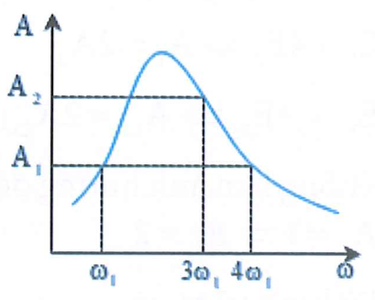
Từ đồ thị ta thấy .
Câu 27: Đáp án A
Theo hình vẽ, vật S và ảnh S’ nằm cùng bên so với trục chính, nên vật ảnh khác tính chất, vì S là vật thật → ảnh S’ là ảnh ảo.
Cả hai loại thấu kính đều có thể cho ảnh ảo, tuy nhiên ảnh ảo của hai loại thấu kính lại khác nhau. Nhận thấy khoảng cách từ ảnh ảo S’ tới trục chính nhỏ hơn so với khoảng cách từ vật S tới trục chính, nên thấu kính L là thấu kính phân kì.
Câu 28: Đáp án B
Số hạt nhân Mg tạo thành trong giờ thứ 10 sẽ bằng số hạt mà đã phân rã sau 10h trừ đi số hạt đã phân rã sau 9h:
Câu 29: Đáp án C
• Từ đến s từ thông tăng đều từ 0 đến 0,1 Wb nên suất điện động cảm ứng là:
• Từ s đến s từ thông giảm đều từ 0,1 Wb về 0 nên suất điện động cảm ứng là: = = _ 4^-
• Tương tự cho các khoảng thời gian tiếp theo, ta thu được đồ thị như hình (III).
Câu 30: Đáp án C
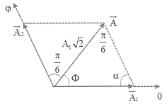
Từ dữ kiện và ta vẽ được giản đồ tổng hợp vectơ như hình:
Áp dụng định lí hàm số sin, ta có:
(do α là góc nhọn)
Câu 31: Đáp án D
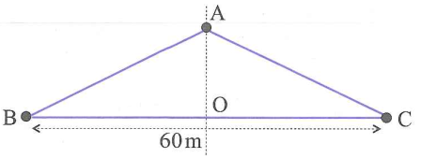
Cường độ âm tại điểm cách nguồn khoảng R:
Nên dễ nhận thấy tỉ lệ với
A là vị trí đặt nguồn, B và C đối xứng nhau qua O do có cùng mức cường độ âm.
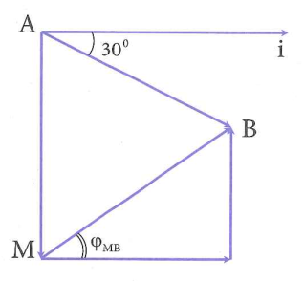
Câu 32: Đáp án A
Vẽ giản đồ:
Từ giản đồ véc tơ và giả thiết ta có
đều do ;
Câu 33: Đáp án C
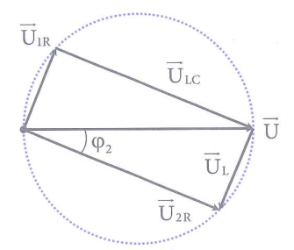
Ta thấy điện áp hai đầu điện trở sau khi ngắt tụ và trước khi ngắt tụ vuông pha với nhau và biên độ
Vì luôn vuông pha với nên đầu mút của luôn nằm trên đường tròn nhận làm đường kính
Từ hình vẽ ta có:
Dùng phương pháp chuẩn hóa cho:
Hệ số công suất:
Câu 34: Đáp án A
Câu 35: Đáp án D
Mỗi phân tử uranium phản ứng tỏa năng lượng:
.
Năng lượng tàu sử dụng trong 20 năm:
Khối lượng nhiên liệu:
Câu 36: Đáp án A
Từ đồ thị thấy rằng với T là chu kì bán rã của
Tại thời điểm , tỉ số hạt:
Tỉ số khối lượng hai hạt ở thời điểm
Câu 37: Đáp án D
Lực đàn hồi của con lắc bằng 0 tại vị trí
(ta xem giá trị mỗi 1 ô là 1)
Dựa vào đồ thị ta cũng thu được
Ta có tỉ số
Câu 38: Đáp án B
4 điểm M, N, P, Q là 4 điểm không thuộc , dao động với biên độ cực đại, đồng pha với nguồn và gần nhất nên chúng nằm trên các đường cực đại bậc 1 và không thuộc .
Khoảng cách từ M đến hai nguồn lần lượt là và , thỏa mãn:
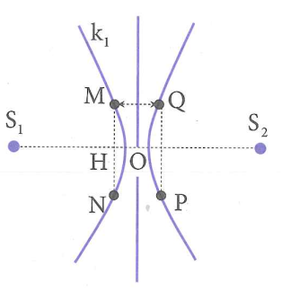
Đặt , ta có:
Từ đây ta tính được:
Câu 39: Đáp án A
Gọi U và là hiệu điện thế hiệu dụng và pha ban đầu của điện áp đặt vào hai đầu đoạn mạch: là độ lệch pha giữa điện áp hai đầu đoạn mạch và dòng điện.
Ta có:
Suy ra được: và
Do điện áp hai đầu cuộn cảm và điện trở vuông pha nên:
Quan hệ giữa và chuyển tử elip thành hình tròn khi và chỉ khi
Hay
Câu 40: Đáp án A
Khi khóa K ở chốt a, ta có hiệu điện thế ở hai đầu tụ điện là: .
Khi khóa K ở chốt b, ta có mạch dao động LC với chu kì:
Phương trình điện tích khi đóng K vào chốt b là: (C) (( do ban đầu điện tích cực đại)
Sau thời gian 10 : thì
→ Lượng điện tích chuyển đến tụ là:
→ Số electron chuyển đến bản tụ là: electron.
Tài liệu được chia sẻ bởi Website VnTeach.Com
https://www.vnteach.com

